龟 鳖 动 态
二○二三年第六期
<总第317期>

杭州市龟鳖行业协会主办 二○二三年七月十五日
——————————— ★ —————————————

目 录

一、2023中国(南丰)龟鳖产业发展大会圆满举办

二、水产绿色健康养殖，浙江何以立潮头？

三、龟鳖业的困局与出路

四、杭州临平探索“三来领路”模式 以党建引领高效生态农业转型发展

五、中国稻渔综合种养产业发展报告（2023）发布！

六、一文读懂鱼菜共生养殖模式

七、 科学投饵是甲鱼养殖节本增效的关键（上）

八、信息集锦

九、协会园地

十、市场天地

————————————————————————————
地址：杭州市余杭区望梅路619号万事利科技园16幢A座302室
邮编：311000 QQ：2497672787 网站：杭州市龟鳖行业协会

2023中国(南丰)龟鳖产业发展大会圆满举办

6月26日，2023中国(南丰) 龟鳖产业发展大会在南丰县桔都文化广场圆满举办。大会由中国渔业协会主办，江西省农业农村厅、科技厅指导，南丰县人民政府承办。国务院参事、农业农村部原副部长于康震讲话并宣布大会开幕；中国科学院院士、发展中国家科学院院士、中国科学院水生生物研究所研究员、博士生导师桂建芳，省农业农村产业发展服务中心主任罗锋，副市长江志坚、县委书记叶峰分别致辞；中国渔业协会会长赵兴武主持开幕仪式。中国渔业协会副会长沈岳明，中国渔业协会副会长项旭东，中国乡村发展协会副会长王圣新，中国渔业协会主持协会日常工作的常务副秘书长于斌，中国渔业协会龟鳖产业分会顾问顾博贤教授，中国渔业协会龟鳖产业分会会长李永政，中国农业发展银行江西省分行党委委员、副行长孙建成，省科学技术厅二级巡视员方立志，南昌大学原副校长、南昌大学现代农业研究院院长、教授朱友林，县委副书记、县长张沥泉，以及江西和部分省市相关部门代表，龟鳖产业主产区代表，高校院所代表，各省龟鳖产业协会代表，南丰县四套班子领导、县直部门、乡镇街党政主要领导、企业代表，新闻媒体记者，以及干部群众代表等共计2300多人出席开幕式。
国务院参事、农业农村部原副部长于康震讲话并宣布大会开幕国务院参事、农业农村部原副部长于康震指出，高质量发展龟鳖产业，因地制宜做大做强土特产，既是践行大食物观、推动食物供给向多元转变，把牢我国食物安全主动权的生动体现，又是丰富国民菜篮子产品、助推乡村振兴战略、富裕一方农民的重要途径。于康震还提到，南丰自然禀赋优沃，发展龟鳖产业基础好。近年来在南丰县委、县政府的带领下，走出了一条龟鳖产业融合发展的特色之路，有效拓宽了南丰人民增收致富的渠道，为全面推进乡村振兴提供了坚实的产业基础。本次大会邀请农渔业、龟鳖产业、市场研究等领域的专家学者和企业家汇聚一堂，共同探讨产业发展之路，将对南丰县乃至全国的龟鳖产业高质量发展产生积极的影响。
中国渔业协会会长赵兴武主持开幕仪式全国市场种蛋种苗供应占比超一半以上南丰县既有“世界桔都”之称，也是“中国龟鳖之乡”。 南丰县委书记叶峰致辞在开幕式致辞时，南丰县委书记叶峰介绍，近年来，该县加快推进“五十亿龟鳖产业”高质量发展目标，向新而立，立足资源禀赋，积极打造智慧渔业，全面推进绿色养殖、健康养殖，体系越来越优；聚力而兴，坚持科技引领，不断加强同高校、省市科技特派团、科研院所通力合作，平台越建越强；沿链而进，以工业思维发展农业，加快推进一二三产业融合发展，全面激活龟鳖全产业链发展新引擎，产业越做越大；择优而行，坚持以市场产销需求为导向，不断优化产业结构，龟鳖品质日益提升，品牌越擦越亮。叶峰还表示，立足新发展阶段，南丰县将以产业优势突出、生态价值凸显、资源要素聚集为依托，全面实施铸链强链引链补链工程，不断优化升级产业链供应链，做优做强龟鳖产业。“希望大家选择南丰、投资南丰、兴业南丰，合力把产业热点变成发展亮点，我们将全心全意为来丰投资客商提供最优服务，尽心尽力为南丰企业发展创造最佳环境，共同谱写龟鳖产业高质量发展新篇章。”叶峰如是说道。 抚州市政府副市长江志坚致辞抚州市政府副市长江志坚在致辞中介绍，近年来，抚州市锚定建设农业强市，以工业化思维发展农业，大力实施农业立市战略，围绕农业“百亿产业、十亿企业”龙头引领工程，着力发展“4+6+1”产业，全产业链打造农业优势特色产业，做好“土特产”文章，为推动抚州现代农业高质量发展注入强大动力。其中，南丰龟鳖是六大五十亿重点产业之一，2022年总产蛋4.1亿枚，全国市场种蛋种苗供应占比稳定在50%以上，龟鳖综合总产值突破26亿元，是带动南丰文旅产业发展的一张“金色名片”，也是“赣抚农品”的热门产品之一。江志坚还表示，希望此次大会能够充分展示南丰龟鳖产业丰富成果，深入挖掘南丰龟鳖美食文化，扩大南丰龟鳖产业影响力，唱响南丰龟鳖品牌，使南丰龟鳖“天下知”，为抚州、为南丰筑起一扇展示形象、彰显魅力的窗口，架起广交朋友、合作共赢的桥梁，推动南丰龟鳖产业更加稳健发展，开启南丰经济社会发展新的篇章。
江西省农业农村产业发展服务中心主任罗锋致辞江西省农业农村产业发展服务中心主任罗锋说，江西龟鳖产业快速发展主要得益有三，分别是资源禀赋、政策支持和科技赋能。在“大食物观”和预制菜市场火爆发展的背景下，龟鳖产业潜力巨大、前景广阔。此外，罗锋还提到，多年来，南丰县全力支持龟鳖产业，不断探索龟鳖新品种、新技术，龟鳖影响力、竞争力逐步增强，希望各位领导专家、各位来宾一如既往地关心江西“三农”工作，多为江西龟鳖产业发展出谋献策。“南丰甲鱼甲天下” 桂建芳院士致辞开幕式上，桂建芳院士向大会发表讲话并向南丰龟鳖产业作“南丰甲鱼甲天下”题词。他介绍道，南丰甲鱼以其品种丰富、品质优良、品牌保障，深受市场信任。南丰县目前正在打造中国最大的甲鱼良种基地，已收集有30多个地方品种保存于南丰，正在逐步建立活体种质资源库。中国科学院水生生物研究所和南昌大学等单位也正对南丰甲鱼新品种开展良种选育工作。“南丰县目前正在打造中国最大的甲鱼良种基地，已收集有30多个地方品种保存于南丰，正在逐步建立活体种质资源库。”在开幕式讲话中，桂建芳对外透露，中国科学院水生生物研究所和南昌大学等单位也正对南丰甲鱼新品种开展良种选育工作。桂建芳还希望，南丰依托得天独厚的种苗繁育技术，继续培育优良龟鳖品种，探索多种养殖模式，为市场提供更多更好的生态甲鱼商品，造福更多的养殖户，推动龟鳖产业更上一层楼。
中国渔业协会龟鳖产业分会会长李永政宣读《南丰宣言》会上，中国渔业协会龟鳖产业分会会长李永政宣读了《龟鳖绿色养殖诚信交易宣言》(简称《南丰宣言》），与会人员还一同参观了龟鳖大会会展。
本次龟鳖产业发展大会以“数智养殖 富甲一方”为主题，以“中国龟鳖看江西 龟鳖良种看南丰”为口号，包括大会开幕式、中国南丰龟鳖产业科创园揭牌仪式、国家航空航天育种基地揭牌仪式、桂建芳院士科研团队签约仪式、龟鳖产业发展主题报告大会、系列龟鳖精深加工产品及科技成果展示、甲鱼美食周等系列活动。
南丰县官方介绍，通过此次活动的举办，将全面激活南丰县龟鳖全产业链发展引擎，扩大南丰龟鳖产业影响力，提升南丰龟鳖产业知名度，打造国家现代农业南丰龟鳖全产业链标准化示范基地和国家级中华鳖原良种场，推动南丰龟鳖产业高质量发展，以产业振兴推动乡村振兴。

水产绿色健康养殖，浙江何以立潮头？
对大多数“吃货”而言，夏日美食的“标配”非小龙虾莫属。前段时间，好些温州人的“朋友圈”就被浙江湖屿生态农业科技有限责任公司“出品”的小龙虾刷屏了。该小龙虾因尾肥体壮、味道鲜美，在当地收获了一批“铁粉”。
作为温州市规模最大的稻虾综合种养企业，近年来，该公司带动温州全市10个县（市、区）50余户开展稻渔综合种养，推广养殖面积6000多亩，增收2000余万元，经济效益、生态效益和社会效益显著。
“一水可两用、一田能双收。”浙江的稻虾共生、稻鳖共生等生态种养模式，因效益显著，近些年被省内外媒体频频报道。其实，开展稻渔综合种养，只是浙江扎实推进水产绿色健康养殖技术推广“五大行动”的一个缩影。
何谓“五大行动”？即开展生态健康养殖模式推广行动、养殖尾水治理模式推广行动、水产养殖用药减量行动、配合饲料替代幼杂鱼行动和水产种业质量提升行动，由农业农村部于2020年3月在全国启动实施。
7月12日，全国水产绿色健康养殖技术推广“五大行动”现场会在温州召开。这既是对我省近年来积极推进水产绿色健康养殖工作的充分肯定，也是在全国范围内推广浙江经验做法、全面提升“五大行动”的动员令。
浙江是全国水产养殖主要省份之一。近年来，我省牢牢锚定高效生态农业强省建设目标，勇当探路先锋、勇立发展潮头，全力推进“五大行动”，奋力绘就了“渔业强、渔村美、渔民富”的美丽新图景。据统计，2022年，浙江渔民人均纯收入3.19万元，居全国首位。值得一提的是，浙江水产新品种育种跻身全国第一方阵，入选国家种业阵型企业数量居全国第三。
“五大行动”实施三年来，浙江之所以能走在全国前列，主要是选择了科学的路径和方法。
路径之一：坚持生态为先，奏响绿色发展主旋律
生态为先，健康为要。浙江深化“五大行动”，对绿色生态的追求从未停歇。如，浙江率先开展养殖尾水全域治理和配合饲料替代幼杂鱼行动，目前全省规模养殖主体基本实现“零直排”，配合饲料养殖区全覆盖。再如，重点示范推广稻渔综合种养、池塘内循环跑道等八大类生态健康养殖模式，2022年，全省推广面积192万亩，实现产值278亿元。2020年以来，全省稻渔综合种养面积增加了50%，新型设施渔业规模翻了一番。
路径之二：注重顶层设计，制定同频共振“施工图”
抓好顶层设计是实现产业高质量发展的基础，而系统联动、同频共振是大抓产业的关键。近年来，浙江牢固树立“一盘棋”意识，从顶层设计切入，持续加强政策供给，连续4年印发“五大行动”年度实施方案，目前已形成省、市、县三级推广机构具体实施、产学研推用协作的推进体系，为抓好“五大行动”提供了坚实保障。
路径之三：推动变革重塑，厚植产业发展新优势
深化“五大行动”，我省牢牢抓住变革重塑这个关键变量，持续放大数字化改革效应，不断打造标志性成果，赢得产业发展先机。值得关注的是，近年来，浙江创新建设“浙农渔”数字化应用，打造六大监管与服务场景，创新在线采样与合格证开具一体化流程，建成省级数字渔业工厂52家、未来渔场4家，切实提升了产业竞争力。
今年是全国上下推进“五大行动”的第四个年头。对此，农业农村部以提质量、上水平、强标准为着力点，以渔业绿色高质量发展和现代化建设为目标，对“五大行动”进行了调整优化。浙江将全力铸就高质量发展硬实力、拼出干事创业精气神、续写为渔服务新篇章，为“五大行动”深入实施提供更多浙江实践。
既要勇立潮头，还要永立潮头！相信，浙江水产养殖业的明天会更美好！

龟鳖业的困局与出路
2014年以来，龟鳖价格持续下跌。养殖场、养殖户、协会纷纷行动，统一定价，组织龟鳖展销，成立龟墟，成立龟鳖同盟，倡议低价不卖。但是，无论采取什么措施，始终无法让龟鳖价格止跌回升。至目前，以石金钱龟为主的大部分龟鳖价格已经持续下跌了9年时间，下跌的幅度之大，时间之长，史无前例，令人百思不得其解。龟鳖业正陷于一个仿佛无法破解的困局，大量养殖场养殖户亏损，大量龟鳖被废弃，濒临崩溃倒闭边缘。
一、龟鳖价格持续下跌的原因究竟是什么原因导致龟鳖业陷于这个困局令这次龟鳖价格持续下跌时间那么长？
有人说，是龟贩低买高卖导致的。当然不是，因为2014年之前，龟贩都是低买高卖龟鳖，却没有导致龟鳖价格持续下跌。
有人说，是新冠疫情导致的。当然不是，因为新冠疫情只发生在2019年12月至2023年初的3年左右时间，而龟鳖价格是2014年至现在持续下跌了9年。
有人说，是养殖业主自己恐慌贱卖龟鳖导致的。也不是，因为恐慌贱卖龟鳖的只是少数养殖业主，对龟鳖行业价格的影响有限。
有人说，是龟鳖太多导致这次龟鳖跌价这么长时间。也不对，因为近几年大量龟鳖被食用、丢弃，现在的龟鳖数量比2013、2014年的龟鳖数量少了几倍，但是价格却仍然继续跌。
有人说，是消费者的钱少了，导致这次龟鳖跌价这么长时间。更不对，因为现在消费者缺的不是钱，缺的是让消费者健康长寿的食物。随着人民生活水平的不断提高，以及对健康长寿的需求越来越强烈，消费者更愿意出更高价钱购买有利于健康长寿的食物。只要有保健功效，价格再高也有很多人买。比如，冬虫草几万元一斤，花胶（鱼肚）几百至几千元一斤，价格非但没跌，反而持续上涨。
有人说，龟鳖价格大幅持续下跌的根本原因是龟鳖的食用药用价值下降了。长期以来，从野外抓到的龟鳖，或者在楼顶、池塘正常摄食、定期冬眠、自然成长的仿野生龟鳖，肉质结实、味道鲜美，营养丰富，药效明显，受到了消费者的普遍欢迎，卖到了较高价钱。然而，随着龟鳖价格快速上涨，龟鳖长得越快销售越快实现利润就越快。很多人加温（或不加温）大量投喂鱼虾或有生长激素的饲料催大龟鳖，2-3年就长得比野生仿野生6、7年的龟鳖体重还要大。这些催大的龟鳖长肉不长质，香味、营养和药效大打折扣，消费者不想食用购买。一边是养殖业主超量投喂，快速养殖出大量催大龟鳖，一边是消费者购买食用催大龟鳖的需求不断下降。至2014年，整个市场充斥大量的催大龟鳖，导致龟鳖价格持续下跌。支持这种观点的人最多，大家普遍认为，龟鳖的食用药用价值低了，消费者的需求量减少，价格就会下跌。龟鳖食用药用价值高了，消费者的需求量增多，价格就会上涨。目前，龟鳖价格虽然比2014年下跌了很多，龟鳖数量虽然比2014年的少了很多，但是现存龟鳖基本上都是催大的龟鳖，其食用药用价值没有提高，消费者的购买需求没有增加，最终导致龟鳖价格无法止跌回升。
破解龟鳖业困局的出路很明显，针对龟鳖价格持续下跌的根本原因，要走出龟鳖业困局，让龟鳖价格止跌回升，唯一可行有效的出路就是对龟鳖进行科学仿野生投喂，全面提高龟鳖的食用药用价值。
仿野生喂养能从多个方面提升龟鳖价格。仿野生喂养能全面提高龟鳖的食用药用价值（对原来催大的龟鳖仿野生投喂也能逐步提高其食用药用价值），最终会从三方面促进龟鳖价格止跌回升：
让龟鳖长出优良品质，凸显价值，提升价格。很多消费者说：“自然成长的野生、仿野生龟鳖，吃得香且有用，价钱再高都乐意购买。催大龟鳖味道差，营养低，长得越快越大味道越差营养越低，价钱再低也不想买不想吃！”消费者需要什么样的龟鳖，养殖业主就应该养什么样的龟鳖，才能适销对路卖得好价钱。很明显，消费者需要的是野生、仿野生龟鳖。野生龟鳖已经很少且禁止食用，仿野生龟鳖便成了消费者愿意出更高价钱购买食用药用的对像。因而，通过仿野生投喂，让龟鳖肉质结实，味道鲜美，累积丰富的营养，提高药用功效，消费者更喜欢食用药用，更愿意出更高价钱购买，龟鳖价格自然就会升上去了。长期以来，金源龟鳖种苗基地仿野生投喂的龟鳖具有较高的食用药用价值，受到了消费者的普遍欢迎，销售价格比催大龟鳖高50%以上，供不应求。
让养殖业主降低养殖成本，减少亏损，增强养殖信心，提升龟鳖价格。仿野生龟鳖严禁对龟鳖催长，无需对龟鳖大量投喂食物，投喂食物的数量比催大龟鳖少很多，能大大降低养殖业主喂养龟鳖的成本，促进亏损大幅减少，甚至实现盈利，有利于减少养殖业主喂养成本压力大、亏损多没信心而急卖贱卖龟鳖等问题，促进龟鳖交易市场稳定和龟鳖价格回升。另外，仿野生龟鳖较高的营养价值和药用功效，对人类健康长寿发挥作用，能增强养殖业主的职业自豪感和养殖信心，促进龟鳖价格上涨。
让龟鳖供应量减少，扭转供求关系，促进龟鳖价格上涨。催大方式养殖的龟鳖快速生长，2、3年就要出售，仿野生龟鳖要6年以上才能长成可食用的肉质和重量，养殖的时间比催大龟鳖多1倍以上（对于养殖业主来说，虽然养殖时间长了，龟鳖生长速度慢了，但是养出的仿野生龟鳖好卖且价格高，利润比催大龟鳖的高很多）。如果各地养殖业主都采用仿野生方式养殖龟鳖，龟鳖的供应量就会减少1倍以上，形成供小于求的状况，促进龟鳖价格上涨。
仿野生喂养龟鳖的具体方法。仿野生方法，就是根据野生龟鳖的生长发育规律和摄食特点，对龟鳖进行科学投食、科学投次、科学投量，让龟鳖自然健康生长，提高龟鳖的食用药用价值。具体有：
科学投食。要以营养均衡、原料优质、没有诱食剂、催长素等有害物质的龟鳖专用饲料为龟鳖的主要食物，严禁投喂龟鳖太喜欢吃、太香、腥味太浓、含诱食剂、催长素等有害物质的饲料或其他食物，让龟鳖长成让消费者放心食用的无公害天然品质，真正有益于人们健康长寿。严禁直接长期单一投喂鱼虾等动物性食物，因为很多人工养殖的鱼虾有诱食剂、催长素、鱼腥精、避孕药、激素等有害物质残留，人食用后会危害健康，最终会导致消费者不敢食用影响龟鳖价格上涨。
科学投次。长期以来，金源龟鳖种苗基地致力于研究、实践和推广科学仿野生养殖龟鳖技术，根据野生龟鳖的生长发育规律和摄食特点，科学核定对龟鳖投喂的次数，既有效提高了龟鳖食用药用价值，更大大降低了喂养成本：3月（指公历，下同）气温逐步回升，3-5天投喂1次；4月气温持续回升，2-3天投喂1次；5、6、7、8月气温较高，1-2天投喂1次；9月气温逐渐下降，2-3天投喂1次；10月气温继续下降，3-5天投喂1次；11月气温进一步下降，5-7天投喂1次；12月至次年2月种龟冬眠，不投喂。
3、科学投量。每次投喂龟鳖饲料的数量，是让龟鳖摄取相应营养健康成长和提高食用药用价值的最基本饲料投喂量。投喂量不恰当，对龟鳖健康和品质都有不良影响。不同的龟鳖饲料采用的配方不相同，其原料搭配和营养成分也不相同，每次投喂龟鳖饲料的数量也不相同。正常情况下，生产各种龟鳖饲料的厂家对龟鳖饲料的每次投喂量都有明确的规定，有些龟鳖饲料规定每次投喂量相当于龟鳖体重的3-5%，有些是1-2%，金源龟鳖种苗基地生产的龟鳖专用复合饲料每次投喂量相当于龟鳖体重的0.2%—1%，多于或少于这个投喂量都不太好。

杭州临平探索“三来领路”模式

以党建引领高效生态农业转型发展

新华社客户端浙江频道7月4日电（记者吕昂）盛夏时节，杭州市临平区运河街道新宇村的万亩荷塘生机盎然，菜藕果莲亭亭玉立，甲鱼鲈鱼迎来又一季的丰收。回望30多年来新宇村从“黑腥臭鱼塘”到“绿富美荷塘”的蝶变，村民李国叙喜上眉梢：“村里通过发展高效生态农业，用‘藕鳖套养’‘稻鱼共生’减少养殖污染，如今每亩综合收益近5万元，我们的家庭农场还获得了浙江省渔业共富主体的称号。”
从“种植村”到“养殖村”再到“荷花村”，新宇村的精彩跃迁得益于临平区探索出“干部带起来、党员冲前来、群众跟上来”的“三来领路”模式。通过不断加强基层组织建设，推动农业转型升级、农村提质增效、农民持续增收，该区近年来持续带动做强塘栖枇杷、小林黄姜、崇贤水生蔬菜等农业主导产业，形成一条具有临平特色的党建引领高效生态农业发展之路。
“干部带起来”，就是充分发挥村干部的带头作用，拓眼界、找资源、选项目，为村子寻求转型升级新路径。早在上世纪90年代，新宇村老书记施金福就敏锐洞察市场机遇，引进黑鱼研究所并招引4名水产专业大学生来村里改良品种和技术，掀起了新宇村黑鱼、甲鱼养殖热潮，成为远近闻名的“鱼鳖水产养殖之乡”，村民人均收入全省领先。而后，面对农村发展要算“生态账”的新要求，村干部拿出“壮士断腕”的决心，带头关停自家温室甲鱼养殖基地，并发动全村党员干部各自承包20至30亩荷塘，大力发展荷产业。“只有为村民探好路带好头，村民才会相信我跟我走”，新宇村班子一任接着一任，持续磨练农业转型、乡村经营等工作本领，近年来还引进了网红“麦田咖啡”、田间露营、休闲垂钓等新兴农旅项目，不断发挥“共富引擎”作用。
“党员冲前来”，就是在示范开路中当好政策宣传员、技术土专家、专业示范户。新宇村在推行水产养殖之初，普遍面临技术难题，该村农业党支部快速组织13名支部党员强化学习，各自承包并建立起1200余亩党员“示范塘”，良好的发展态势给村民吃下“定心丸”。从“养殖村”向“荷花村”转型后，以胡永明为代表的党员养殖户率先打好“科技牌”，引入“藕鳖套养”生态养殖技术，并免费为村民提供种苗、技术及销售渠道，使得甲鱼单价提升了近10倍，打造了全村首条“一链千万”融合产业链。
“群众跟上来”，就是通过“党支部+X+农户”抱团等协作机制，依托强村公司、共富工坊、专业合作社等载体，实现技术共享、品牌共享、渠道共享。如今，在村民的广泛参与下，新宇村形成了水稻、甲鱼、果莲、旅游、研学五大主导产业链，带动近500名闲置劳动力在本地就业，人均增收1万余元。其中，“杭畔莲子共富工坊”吸纳周边160余名老人，清甜的精品果莲一上市就成了“网红水果”，也为“扩中提低”提供了新路径。新宇村还积极发挥乡贤反哺带动作用，成立临平区首个“社会共建乡村共富慈善基地”，通过“定向修葺”“靓厨行动”“候鸟伴读”等帮扶项目惠及1000余名村民。
盛放的荷花在微风中摇曳，饱满的莲蓬映衬着村民幸福的笑脸，这份美好从泥土中来、从基层中来、从实践中来，是切实把党的政治优势、组织优势、密切联系群众优势，转化为推进乡村振兴工作优势的有益尝试。如今，一座崭新的现代农业园区在千年运河畔应运而生，标志着“三来领路”模式在临平全域进一步发挥作用。
临平区委组织部相关负责人表示，临平区将坚持用好“三来领路”模式，在统一思想、人才引育、组织变革、整合资源等方面持续发挥党建优势，进一步形成具有临平特色的党建助力“千万工程”、民生实事、基层治理等中心工作之路，不断推动实现“三来领路”模式从一域到全域、从农业到百业、从单一到多元的迭代升级。

中国稻渔综合种养产业发展报告（2023）发布！
党的十八大以来，在政府推动、技术进步和消费需求旺盛等多重因素带动下，我国稻渔综合种养产业快速发展，种养面积逐年扩大，标准化生产和规模化程度不断提高，品牌化营销深入人心，多种功能充分挖掘，新业态新模式不断涌现，发展质量效益和竞争力持续提升，在稳定水稻种植、保障粮食安全，拓展水产养殖空间、构建多元化水产品供给体系，带动农民增收致富、促进农业增效和绿色发展，培育乡村特色产业、推进乡村振兴等方面作用凸显、成效显著。
2022年，农业农村部印发《关于推进稻渔综合种养产业高质量发展的指导意见》，稻渔综合种养产业由数量增长型向质量效益型转变，进入高质量发展新阶段。为全面准确反映2022年我国稻渔综合种养产业发展状况，总结发展成效，分析存在问题，研判发展趋势，提出发展建议，为推动稻渔产业高质量发展提供参考，在农业农村部渔业渔政管理局指导下，全国水产技术推广总站、中国水产学会组织编制本报告。
一、产业规模
2022年，我国稻渔综合种养面积4295.56万亩，生产稻谷约2150万吨、水产品387.22万吨（未包括港澳台地区，下同）。
●（一）种养面积
2022年，我国有稻渔综合种养面积统计的省（区、市）27个，北京、甘肃、西藏、青海4个省（区、市）未见统计。全国稻渔综合种养面积4295.56万亩，同比增加329.44万亩，增长8.31%（1982年以来我国稻田养殖/稻渔综合种养面积和水产品产量见图1，面积增速见图2）。
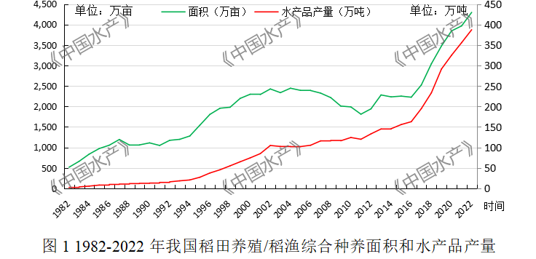
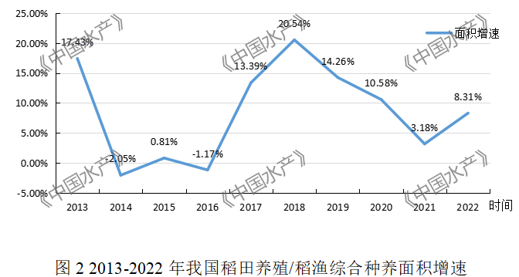
面积超100万亩的省11个，比2021年增加1个，云南跻身百万亩省份。按面积大小排序，依次为湖北、安徽、湖南、四川、江苏、贵州、江西、辽宁、云南、河南、黑龙江，11省面积之和占全国的89.85%。其中，湖北、安徽、湖南3省均超过500万亩，四川接近500万亩，4省面积之和占全国的58.90%。在27个省（区、市）中，19个省（区、市）稻渔综合种养面积增加，增幅不一，共增加345.14万亩。其中，安徽增加100万亩以上，湖北、云南分别增加40万亩以上，江西、辽宁、湖南、陕西、四川分别增加10万亩以上；8个省（区、市）稻渔综合种养面积有不同程度减少，共减少15.70万亩，2022年各省（区、市）稻渔综合种养面积及变动情况见表1。
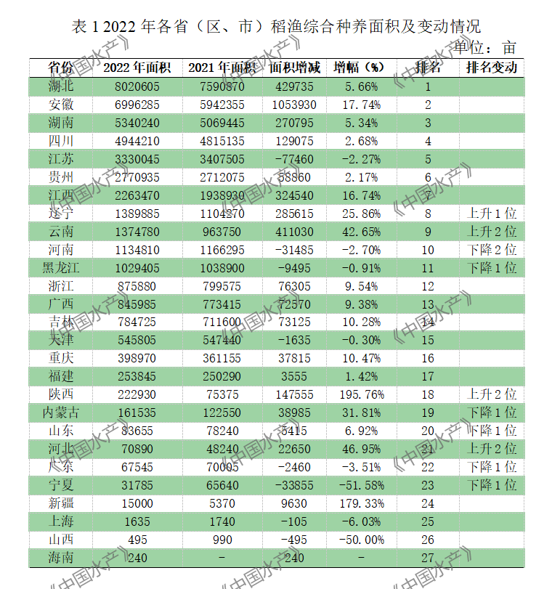
●（二）水产品产量2022年，我国有稻渔综合种养水产品产量统计的省（区、市）28个，北京、西藏、青海3个省（区、市）未见统计。全国稻渔综合种养水产品产量387.22万吨，同比增加31.53万吨，增长8.86%；占全国淡水养殖水产品产量的11.77%，同比提高0.60个百分点。我国渔业统计将淡水养殖按水域分为池塘、湖泊、水库、河沟、其他和稻田，稻渔综合种养水产品产量在各水域养殖水产品产量中位居第2，仅次于池塘养殖产量。近10年来，稻渔综合种养水产品产量占淡水养殖水产品产量的比重由5.69%提高到11.77%（2022年我国淡水养殖不同水域养殖水产品产量及占比见图3，2013年以来稻渔综合种养水产品产量占淡水养殖水产品产量的比重见图4）。
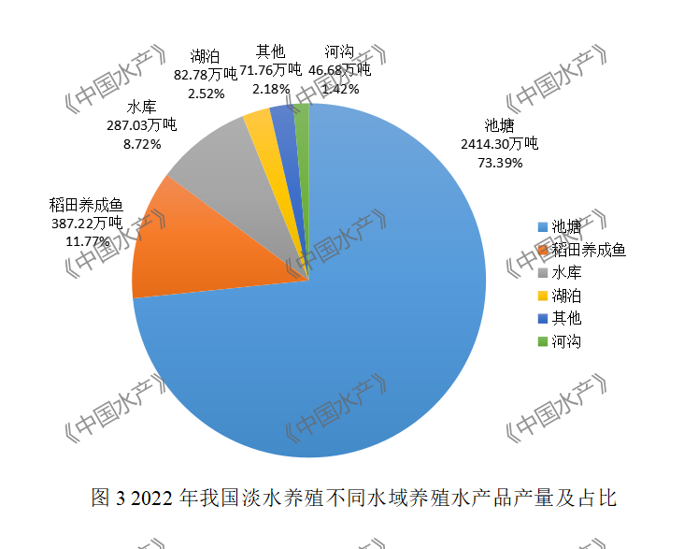
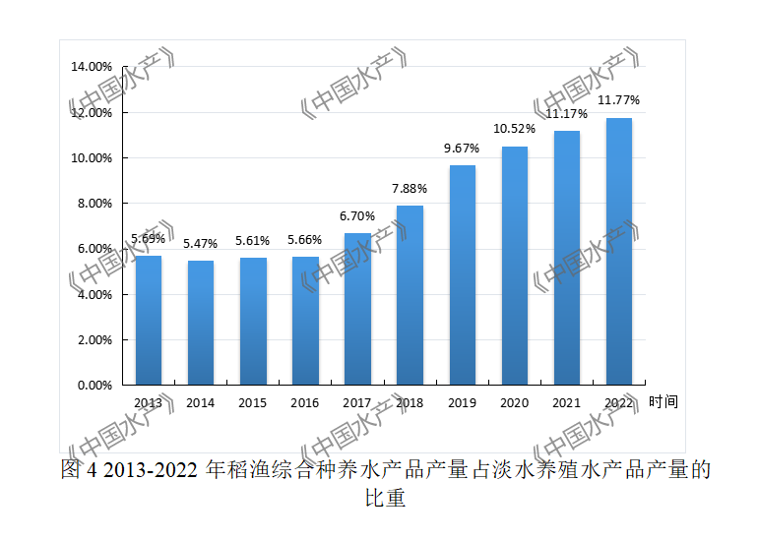
水产品产量超10万吨的省7个，依次为湖北、安徽、湖南、四川、江苏、江西、浙江，7省水产品产量之和占全国的90.45%。其中，湖北近百万吨，安徽、湖南超50万吨，四川近50万吨，江苏近40万吨，5省水产品产量之和占全国的79.37%。28个省（区、市）中24个省（区、市）稻渔综合种养水产品产量增加，增幅不一，共增加32.02万吨。其中，安徽增加10万吨以上，湖北增加近7万吨，江西、湖南均增加3万吨以上。4个省（区、市）稻渔综合种养水产品产量有不同程度减少，共减少0.49万吨，2022年各省（区、市）稻渔综合种养水产品产量及变动情况见表2。
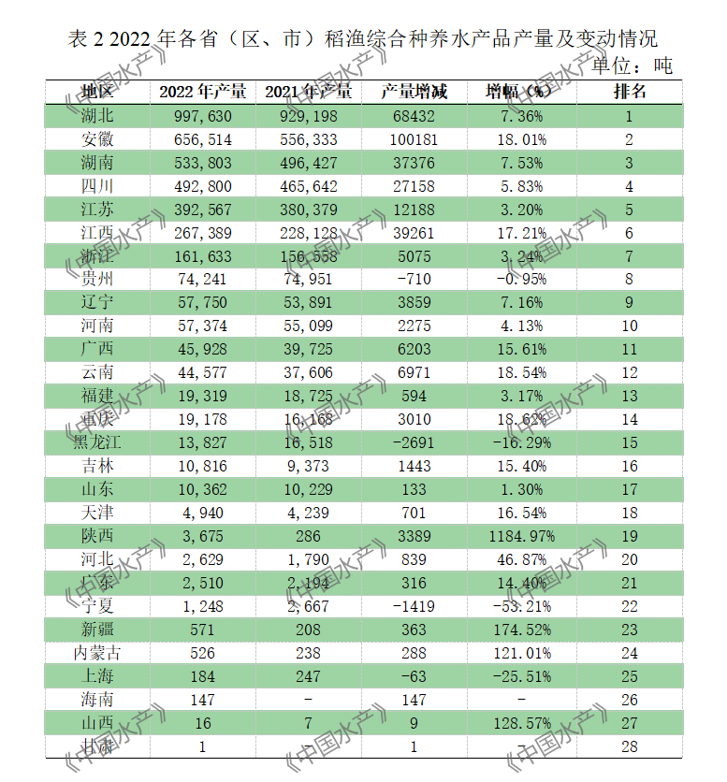
二、模式创新与推广应用

我国稻作区分布广泛，理论上水资源丰富、光热条件适宜的稻作区均可发展稻渔综合种养。近年来，因综合效益突出，稻渔综合种养受到广泛欢迎，各地积极开展实践探索，因地制宜将各类养殖对象引入稻田，结合原有耕作制度，发展了种类多样、各具特色的稻渔综合种养技术模式。按养殖对象划分，主要包括稻虾、稻鱼、稻蟹、稻鳖、稻鳅、稻蛙、稻螺等七大类技术模式，养殖对象多达30多种。其中，以稻虾、稻鱼、稻蟹3种模式为主，种养面积合计4110万亩，占全国稻渔综合种养面积的95.68%，已形成长江中下游平原地区稻虾种养优势区、南方丘陵山区稻鱼种养优势区、三北地区稻蟹种养优势区。
为追求更佳综合效益，稻渔综合种养技术模式始终在创新发展，尤其是近年来，在科技有力支撑、市场需求变化的驱动下，技术模式创新步伐加快。稻虾、稻鱼、稻蟹等“大模式”不断推陈出新，创造新模式，赋予产业发展新内涵；一些“小模式”不断涌现，快速发展，成为新亮点，赋予产业发展新动力。
●（一）稻虾模式
◆ 稻虾模式是我国稻渔综合种养第一大模式。稻虾模式养殖对象包括克氏原螯虾（即小龙虾）、日本沼虾、罗氏沼虾、红螯螯虾、中华小长臂虾、凡纳滨对虾、刀额新对虾等，以小龙虾为主。2022年，全国稻虾种养（特指稻田养殖小龙虾，下同）面积2350万亩，占全国稻渔综合种养面积的54.71%，主要分布于湖北、安徽、湖南、江苏、江西、四川、河南等省，7省面积共计2280万亩，占全国稻虾种养面积的97.02%；其余主要分布于浙江、重庆、广西、陕西、山东等省（区、市）。
传统稻虾模式为稻虾连作，种植一季水稻，水稻收割后、翌年种植前养殖一季小龙虾。在稻虾连作基础上，发展形成稻虾连作+共作模式，在水稻插秧、秧苗返青后，再养殖一季小龙虾。近年来，在稻虾连作和共作基础上，稻虾模式呈现3种新变化。一是由自繁自育模式向繁养分离模式转变。传统的稻虾连作和共作属于自繁自育模式，为提高经济效益，近年来，各地积极探索发展繁养分离模式，将苗种繁育和商品虾养殖分开，改“一年放苗、多年养殖”的粗放式种养为“繁养分离、精准放养”的高效种养，提质增效效果明显。二是由宽沟模式向不挖沟少挖沟模式转变。近年来，一些地方以不挖沟少挖沟为目标，积极创新稻虾模式，推动了宽沟模式向不挖沟少挖沟模式转变，取得显著成效，新发展稻虾种养基本为不挖沟模式，如安徽省原生态稻虾模式、江西省无环沟稻虾模式。三是由稻虾模式向稻虾+N模式转变。在稻虾模式基础上，引入河蟹、中华鳖、罗氏沼虾、鳜鱼等名优水产养殖品种，通过不同生物的生态位差异充分利用稻田资源和空间。湖南省稻虾连作+稻蟹共作的稻虾蟹模式应用广泛；江苏省多品种共作稻田3.98万亩，以稻虾蟹、稻虾鳖为主；安徽省滁州市在稻虾连作基础上，在水稻种植期间养殖罗氏沼虾，发展6000亩，比传统稻虾连作模式亩均新增利润1000元。
●（二）稻鱼模式
◆ 稻鱼模式是我国稻渔综合种养第二大模式，2022年，全国稻鱼种养面积1500万亩，占全国稻渔综合种养面积的34.92%。稻鱼模式分布广泛，主要分布在我国南方丘陵山区，其中，四川、贵州、湖南、云南、广西5省（区）面积共计1200万亩，占全国稻鱼模式应用面积的80%；其余主要分布于黑龙江、吉林、浙江、福建、江西等省。
稻鱼模式养殖对象众多，以鲤鲫鱼为主，模式主要为共作。稻鱼模式主要分布于我国历史上有稻田养鱼传统的地区，农户多采用“人放天养”的粗放式种养，水产品产量较低，经济效益不佳。近年来，为提高经济效益，一些经营主体将稻鱼模式和休闲农业、乡村旅游结合，效益大幅提高。一些地区则通过实施田间工程，融合现代水稻种植和水产养殖技术，推动传统稻鱼模式向高产模式转变。广西在“一季稻+鱼”模式基础上，创新发展形成“一季稻+再生稻+鱼”模式，通过一季稻收获后培植再生稻，稻田中全程放养鱼类的方式，稻谷亩均产量比传统稻鱼模式增加300公斤，鱼亩均产量增加20公斤。
●（三）稻蟹模式
◆ 稻蟹模式是我国稻渔综合种养第三大模式，2022年，全国稻蟹种养面积260万亩，占全国稻渔综合种养面积的6.05%，主要分布于三北地区，辽宁、天津、黑龙江、吉林4省（市）面积共计225万亩，占全国稻蟹模式应用面积的86.54%；其余主要分布于长江中下游地区湖南、江苏等省，该地区稻虾蟹混养模式有一定规模，与三北地区基本均是稻蟹模式形成鲜明对比。
稻蟹模式养殖对象为中华绒螯蟹（河蟹），以辽河水系和长江水系河蟹种群为主，模式为共作，分为稻田养殖成蟹和稻田培育扣蟹。近年来，一些地区探索形成了稻田扣蟹和成蟹套养模式，以其较高的经济效益受到广大农户欢迎。2022年，辽宁稻渔综合种养面积新增近30万亩，主要是稻田扣蟹和成蟹套养模式大面积推广应用。目前辽宁该模式已发展64万亩，占本省稻蟹模式应用面积的3/4。苗种供应能力不足是制约稻蟹模式推广应用的主要问题，近年来，为解决苗种供应及质量问题，吉林积极探索，改“一年一养”为“两年一养”，第一年培育扣蟹，第二年养殖成蟹，在一定范围内实现了扣蟹自给自足。
●（四）其他模式
除稻虾、稻鱼、稻蟹模式外，稻鳖、稻鳅、稻蛙、稻螺等共作模式亦有一定规模，2022年，4种模式应用面积共计120万亩，占全国稻渔综合种养面积的2.79%。
◆ 稻鳖模式养殖对象为中华鳖，主要分布于湖北、安徽、广西等省区。由于稻鳖模式养殖的鳖品质和风味与野生鳖相似，受到广大消费者的喜爱，经济效益突出，为缩短养殖周期、提高产量，一些经营主体借鉴大棚+池塘模式，创新形成了大棚+稻田接力模式，即利用大棚温室培育大规格鳖种，放养到稻田，可大幅缩短养殖周期。
◆ 稻鳅模式养殖对象主要为泥鳅、大鳞副泥鳅（台湾泥鳅）、黑龙江花鳅等。稻鳅模式是我国稻渔综合种养传统模式之一，在全国大部分地区广泛分布，但由于经济效益相对其他模式较低，近年来发展缓慢。
◆ 稻蛙模式养殖对象主要为虎纹蛙、黑斑蛙、牛蛙、美国青蛙等，主要分布于江西、湖南等省。由于稻蛙模式经济效益突出，近年来许多地区开展了积极探索和尝试。
◆ 稻螺模式养殖对象主要为中华圆田螺、环棱螺等，主要分布于广西、江西等省区。其中，广西的稻螺种养面积较大，占全国稻螺种养面积的八成以上。
除上述模式创新外，近年来，为充分利用稻田资源，提高资源利用效率和生产效率，一些地区探索开展了设施水产养殖+稻田模式。如宁夏探索的流水槽+稻田、玻璃缸+稻田、砼制圆形池+稻田，四川探索的高位池+稻田、流水槽+稻田等模式。
三、产业融合发展
近年来，在巩固提升种养生产基础上，各地积极推进稻渔综合种养一二三产业融合发展，通过做大做强农产品加工业，推动稻渔产业前后端延伸、上下游拓展，通过做精做优休闲农业和乡村旅游业，拓展稻渔综合种养多种功能，促进产品增值、产业增效，取得明显成效。
集群发展近年来，一些县（市、区）集中投入扶持稻渔产业，以各类产业园区建设为抓手，完善县乡村产业空间布局，立足整个县域统筹规划发展，科学布局生产、加工、销售、消费等环节，培育壮大县域富民产业。一些省（区、市）通过政策和规划引导推动，在更大范围内统筹布局产业链功能板块，打造了一批区域优势特色产业带。湖北、安徽、江苏、江西等省以优势特色产业集群建设项目为抓手，打造“健康养殖-现代加工-高效流通-连锁餐饮-文化旅游”全链条的小龙虾产业集群。四川、湖南、广西等省（区）根据区域资源禀赋、区位条件，结合经济社会发展条件，打造了各具特色的稻渔产业带。四川形成了以成都、德阳为核心的平原稻渔产业带，以内江、宜宾、泸州为核心的川南稻渔产业带和以达州、广元、南充为核心的川东北稻渔产业带。湖南形成了以“南县、华容、安乡”为中心的环洞庭湖区稻虾特色产业带、以“郴州高山禾花鱼”“辰溪稻花鱼”为代表的湘南和湘西稻鱼特色产业带。广西依托桂北山区稻田养鱼历史传统，打造了桂北山区禾花鲤特色产业带；依托桂中地区小平原特色、气候和水资源条件，打造了桂中小龙虾反季节养殖特色产业带；依托柳州螺蛳粉产业，打造了柳州、玉林、梧州等地螺蛳粉原料供应基地产业带。
农产品加工各地将加工业作为做强产业链、优化供应链、提升价值链的关键环节，围绕稻渔水产品和渔米，大力推动农产品加工，引导农产品加工企业向产地下沉，扶持新型经营主体开展自加工，并与品牌打造联动，大幅提高了产品价值和经济效益。江苏淮安发挥加工业在稻虾产业发展中的支撑和牵引作用，在开展熟制速冻龙虾和龙虾香米加工基础上，向上下游配套产业链延伸拓展，发展小龙虾饲料生产企业14家，年产饲料20余万吨，可供200余万亩稻田使用；发展小龙虾调料生产企业近50家，年产调料1.46吨，有力支撑了“十三香”“蒜泥”等小龙虾餐饮市场需求。安徽滁州规模较大的主打“虾田米”的稻米加工企业6家，稻米加工量24.5万吨，一些合作社、家庭农场开办自我服务的小型稻米加工厂，一些经营主体委托加工厂代加工，产品由自己销售，实现了从卖原字号到卖制成品的转变。
品牌打造农业品牌是农业高质量发展的重要标志。近年来，各地深入实施品牌强农战略，积极打造稻渔综合种养区域公用品牌、企业和产品品牌，加大营销推广和产销衔接，品牌市场号召力、竞争力和影响力不断提升，在引领产业提质增效，促进农民持续增收，推动消费提质扩容中的作用愈加突出。浙江积极培育稻渔产品品牌，截至目前创建渔米品牌133个、稻渔水产品品牌86个，通过各类博览会、展销会等大力宣传推介，5个渔米产品和1个稻渔水产品获2022年浙江网上农博会优质产品推选活动金奖。广西深挖地域生态和文化价值，打造有地域特点、为广大消费者所认可、有竞争优势的区域公用品牌，全州禾花鱼、桂平黄沙鳖、三江稻田鲤鱼、融水田鲤、柳州螺蛳等均成为农产品地理标志登记产品。辽宁盘锦积极打造盘锦河蟹、盘锦大米两大品牌，制定地方标准，促进品种优质化、生产标准化、种养生态化、产业规模化和营销品牌化，授权48家企业使用盘锦河蟹地理标志证明商标、138家企业使用盘锦大米地理标志证明商标，稻蟹产业发展后劲持续增强。中国稻渔综合种养产业协同创新平台举办2022全国稻渔综合种养技术模式创新大赛和优质渔米评比推介活动，14家经营主体获技术模式创新大赛一二三等奖，36家经营主体的38个渔米产品获渔米评比推介活动金银和生态优质奖。
（四）休闲农业和乡村旅游一些地区将稻渔综合种养和优美的自然风光、独特的民俗风情有机结合，推动稻渔综合种养与旅游康养、农耕体验、科普研学等新兴业态深度融合，稻渔综合种养的经济、社会、文化、生态、科技等方面价值不断显现。2022年7月17-19日，全球重要农业文化遗产大会在浙江青田召开，青田稻鱼共生系统受到世人瞩目。近年来，青田依托农业文化遗产——稻鱼共生系统，在保护好核心要素的基础上，挖掘多种功能、释放多元价值，大力推进“农遗+多元业态”创新实践，千年农遗在新时代焕发新的生机活力。湖南郴州结合罗霄山脉、五岭山脉的生态资源优势，以“捉鱼体验、现场吃鱼、带鱼回家”为卖点，打造了高山禾花鱼渔旅融合样板。广东韶关各县区通过举办“禾花鱼文化节”推动禾花鱼养殖和文旅产业融合，乳源“大桥石鲤”禾花鱼美食文化旅游节入选2022年全国100个丰收节庆特色活动。广西在打造桂北山区禾花鲤特色产业带时，将百万亩禾花鲤特色产业与山区旅游业结合，结合少数民族风情，打造了一批新禾节、金秋烧鱼季等传统民俗旅游节庆品牌。四川隆昌依托稻渔综合种养，推进“产村融合、文旅融合”，打造了普润镇印坝村、圣灯镇三台村、响石镇青龙村、古湖街道古宇村等一批省级农业主题公园。
四、政策扶持
近年来，一些地方将稻渔综合种养作为重要的乡村特色产业和富民产业，通过制定政策，加大基础设施、科技、经营主体和人才、品牌、金融信贷等方面的支持，直接或间接对产业进行宏观调控，推动了稻渔产业快速发展。
（一）政策引导
在发展实践中，各级政府和部门尤为重视政策和规划的指导作用，出台指导意见、制定发展规划，提出明确的发展目标、重点任务和支持措施，建立行之有效的工作机制，汇聚资源，凝聚力量，持之以恒加以推进。2022年10月，农业农村部出台《关于推进稻渔综合种养产业高质量发展的指导意见》（以下简称“意见”），明确了当前和今后一段时期稻渔产业发展的指导思想，提出坚持稳粮兴渔、有序发展、绿色生态、富民增收的基本原则，从科学规划布局、规范发展生产、加强科技支撑、推动集群发展、强化支撑保障等方面作出部署安排。《意见》的出台，回应了稻渔产业能不能发展、怎么发展的现实问题，为稻渔产业高质量发展指明了方向和实现路径。安徽、四川、重庆等省（市）委一号文件明确要求发展稻渔综合种养。安徽省委一号文件明确提出“新增稻渔综合种养88万亩，累计达610万亩，力争保持全国第2位”的目标，实际当年新增面积超百万亩。四川积极推进以粮为主、粮经统筹、种养循环、“五良”融合的“鱼米之乡”建设，2021年第一批10个项目县建设22.35万亩，2022年20个项目县规划建设40万亩。重庆结合高标准农田建设项目支持建设稻渔综合种养生产基地，带动稻渔综合种养快速发展。四川和重庆将稻渔综合种养融入成渝现代高效特色农业带建设，四川隆昌与重庆荣昌共建40万亩“双昌”稻渔综合种养产业带，四川合江、泸县与重庆江津、永川共建100万亩“巴蜀鱼米之乡”。
（二）示范引领
各级政府和部门将示范创建作为引领产业发展的有效抓手，开展示范基地、示范区、示范县等创建，加大政策和项目支持，强化指导服务和监测评估，打造了一批特色鲜明、方向路径清晰、辐射带动能力强的示范样板和典型案例。农业农村部、财政部持续推进国家现代农业产业园、优势特色产业集群建设，四川达州开江稻渔现代农业园区入选2022年国家现代农业产业园创建名单，江苏盱眙现代农业产业园被认定第四批国家现代农业产业园，江苏小龙虾产业集群入选2022年优势特色产业集群建设名单。截至目前，已创建和认定国家现代农业产业园5个、建设优势特色产业集群4个（名单见表3、表4）。农业农村部继续开展国家级水产健康养殖和生态养殖示范区创建，14家稻渔综合种养经营主体入选，占入选的水产养殖生产经营单位的17%。江苏建成千亩连片以上示范基地247个、百亩连片以上示范基地675个；浙江持续推进稻渔综合种养百万工程，2022年新创建42家省级示范基地、2个示范县；安徽建成万亩示范区37个、千亩示范基地379个；湖北建设万亩示范区12个、千亩示范基地200多个；广西支持50多个县区各建设1个以上示范基地，支持19个县建设自治区级示范园区。
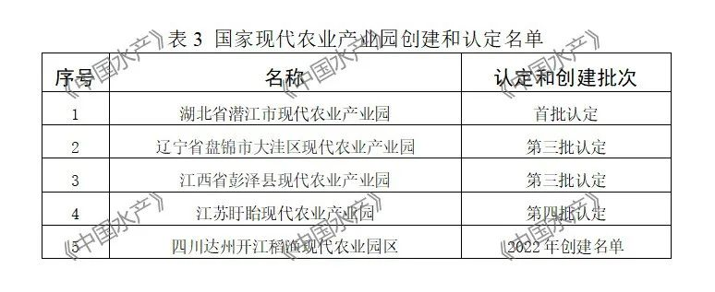
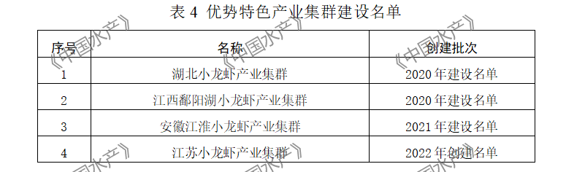
（三）资金支持
各地持续加大对稻渔产业发展的财政资金支持力度，拿出真金白银投入，同时发挥财政资金引导和杠杆作用，吸引社会各类投资主体进入，推动建立多元化可持续的稻渔产业发展投入机制。稻渔产业投资增势向好，打通了产业发展面临的资金瓶颈，随投资而来的人才、理念、技术等，也提高了产业整体经营水平。辽宁筹措财政资金3000万元，按照100元/亩的标准对新增稻渔综合种养予以补贴，促使稻渔综合种养面积快速增长。湖北以小龙虾产业链奖补资金为引导，统筹优势特色产业集群、农村电商示范、渔业高质量发展、财政贴息等项目资金，集中支持小龙虾全产业链发展，抓二产强链补链，助一产联农带农，促三产提档升级。除财政支持外，金融、保险等支持手段应用更加广泛。陕西出台加快推进稻渔产业发展的实施意见，每年投入2000万元支持发展，汉中开展“稻渔险”试点，将稻渔综合种养纳入政策性保险范围，填补了全省渔业保险的空白，为稻渔产业发展提供了有力资金保障，2022年全省稻渔综合种养面积新增近15万亩，同比增长195.76%。
（四）科技支撑
近年来，各级政府和部门着力加强科技创新应用，聚焦优良品种选育、技术和模式创新，加大关键核心技术攻关，强化科技成果转化应用，为稻渔产业快速发展提供了有力支撑。
一是深入实施种业振兴行动，加大适宜稻渔综合种养的新品种（品系）研发和推广应用。针对稻虾种养缺少小龙虾新品种、小龙虾种质资源退化等问题，各地纷纷发力小龙虾种质创新和苗种繁育科研攻关。2021年，江苏组织实施种业振兴揭榜挂帅项目——克氏原螯虾快长抗逆新品系选育及规模化繁育；湖南组织实施种业创新项目，将小龙虾列为水产种质创新的重要内容；2022年，湖北将“小龙虾（克氏原螯虾）优质抗逆新品种（系）培育与产业化”列入湖北省种业揭榜挂帅制项目。稻鱼种养方面，各地加大对长期适宜本地稻田养殖的鲤鱼的选育，提纯复壮，提高生产性能。广东加大“禾花鲤”乳源1号水产新品种的扩繁和推广，为稻鱼共作提供适宜优良品种，有力促进了当地禾花鱼产业发展。稻蟹种养方面，辽宁组织实施揭榜挂帅科技计划，组建产学研联盟，持续开展河蟹新品种选育；天津、吉林等地将优质蟹苗作为推进稻蟹共作规模化生产和稻蟹产业发展的重要抓手，积极建设苗种繁育基地，加大繁育技术研发和示范推广。
二是加大技术集成与试验示范，加快科技成果转化应用。全国水产技术推广总站发布14项重点推广水产养殖技术，其中稻渔综合种养技术3项（无环沟稻虾综合种养技术、稻虾繁养分离技术、“小龙虾+水稻+罗氏沼虾”轮作与共生技术）。浙江实施新一轮水产产业技术团队项目60项，其中稻渔综合种养项目15项，并和设施水产养殖、机械化智能化提升等项目结合，成为产业发展新亮点。广西因地制宜总结推广十大模式，推动形成各具特色的稻渔产业发展格局。云南大力推广冬闲田养鱼技术，开发利用冬闲田，成为稻渔综合种养面积和产量新的增长点。吉林和山东积极探索推广盐碱地稻渔综合种养技术，有力促进了盐碱地改良和综合利用。
三是强化标准引领支撑，加快构建技术标准体系。《稻渔综合种养通用技术要求》制定列入2022年第一批推荐性国家标准计划。该标准在2017年发布的《稻渔综合种养技术规范 通则》行业标准基础上，吸收5年来科研最新成果和生产实践先进经验，进一步丰富完善了稻渔综合种养关键技术指标和要求，并根据政策要求对部分技术指标和要求进行了修订和细化，将对稻渔综合种养规范发展提供更加有力支撑。《稻渔综合种养技术规范 第7部分：稻鲤（山丘型）》行业标准公告发布，稻渔综合种养技术规范系列行业标准已发布7项，覆盖了稻虾、稻鱼、稻蟹等主要技术模式。各地聚焦本地区主要技术模式和水稻种植、水产养殖、田间工程等关键技术环节，积极开展地标和企标制修订，全要素、多层次的标准供给和协同应用不断推进。
随着科技创新步伐的加快，稻渔综合种养科技成果不断涌现。据初步统计，稻渔综合种养相关科技成果获2019-2021年度全国农牧渔业丰收奖农业技术推广成果奖一二三等奖9项，获第六届中国水产学会范蠡科学技术奖科技推广类一二等奖5项，获四川等省科学技术奖各类奖项若干项。
五、前景展望与发展建议
党的二十大擘画了全面建设社会主义现代化国家、以中国式现代化全面推进中华民族伟大复兴的宏伟蓝图，党中央着眼全面建成社会主义现代化强国，作出全面推进乡村振兴、加快建设农业强国的战略部署。作为保障粮食和重要农产品稳定供给、促进农业高质高效、乡村宜居宜业和农民富裕富足的重要抓手，预计当前和今后一段时期，稻渔综合种养仍将受到各地政府和广大农民广泛欢迎。根据“十四五”以来各地出台的规划，稻渔综合种养面积预计保持稳步增长态势，适宜稻田资源将进一步得到科学合理利用。同时，稻渔产业将加快由数量增长型向质量效益型转变，生产的标准化和适度规模经营水平将进一步提升，通过推进加工和综合利用、搭建体系化物流网络、开展品牌化市场营销、培育农文旅融合新产业新业态，稻渔产业增值增效空间进一步拓展，全产业链发展水平不断提高。
但同时，机遇和挑战并存，稻渔产业还面临着一些制约高质量发展的瓶颈和问题。一是科技对产业的支撑能力有待进一步加强。稻渔系统对稻田土壤、水体环境、温室气体排放长期影响等基础研究不足；主要技术模式与当前对保护耕地质量和生态功能、促进水稻稳产增产、节约集约用水等的更高要求还有差距；适宜稻渔系统的专用水稻和水产优良品种比较少，不能满足产业发展需要。二是产业链条有待升级。一产向后延伸不充分，以供应原料、卖初级产品为主，从产地到餐桌的链条不健全；二产连两头不紧密，加工和综合利用率低；三产发育不足，产业融合层次不高。三是规模化经营水平有待提升。我国稻渔综合种养以千家万户的小农生产为主，生产的集约化、标准化程度低，先进技术和设施装备推广应用难，一定程度上也制约了品牌建设、产品加工和综合利用、拓展多种功能和乡村休闲旅游业发展，产业增值收益不高。
当前，推动稻渔产业高质量发展，要立足新发展阶段，贯彻新发展理念，构建新发展格局，贯彻落实《意见》要求，坚持稳粮兴渔、有序发展、绿色生态、富民增收的基本原则，在保障粮食和重要农产品稳定安全供给的前提下，做优做强种养业，积极拓展稻渔综合种养的多种功能，挖掘多元价值，融合农文旅，贯通产加销，推动产业融合发展和全链条升级。一是加大政策支持和引导。抓住当前发展的有利契机，做好政策创设和项目资金统筹使用，聚集资源要素，围绕主体培育、基础设施建设、科技支撑、产业构建，加强业务指导、项目扶持、示范带动等，形成高效的指导和促进体系。同时加强宣传引导，增进社会公众对稻渔综合种养的科学认识，营造良好氛围。二是强化科技支撑。加强稻渔系统生产力和生态效应等基础理论研究，以及水稻绿色高质高效栽培、水产绿色健康养殖、设施构建、控肥减药、环境调控、绿色防控、精准管控等关键核心技术研发，以保护耕地质量和生态功能、促进水稻稳产增产、水资源节约利用、减肥减药等为目标集成创新种养模式和配套技术。加强种业科技创新，加快适宜水稻和水产品种筛选、种质创新和新品种选育，支持规模化繁育，提升良种供应能力。加强农机装备与稻渔综合种养技术模式、稻渔设施建设的融合，提升机械化水平。强化标准支撑引领，加快制修订有关亟需的国标、行标、地标等，积极构建全产业链标准体系，提升标准的系统性和整体性。三是推动产业链条延补壮强。重点发挥三次产业融合的乘数效应，接二连三，着力强龙头、补链条、兴业态、树品牌。纵向上，向后端延伸，向下游拓展，发挥农产品加工业在贯通产加销的中心点作用，引导加工重心下沉，推动生产与加工、产品与市场、企业与农户协同发展，推动由卖初级农产品更多向卖加工品、品牌产品转变，实现产品多元化开发、多层次利用、多环节增值；横向上，与休闲、旅游、研学、康养、生态、文化等产业深度融合，发挥休闲农业和乡村旅游在横向融合农文旅中的连接点作用，发展新产业新业态，推动由卖初级农产品向卖体验、卖风景转变，拓展产业增效空间。

一文读懂鱼菜共生养殖模式
近日，有关鱼菜共生种养模式引起大家的关注。“鱼菜共生”顾名思义不仅养鱼，还种植蔬菜。其作为一种新型的复合耕作体系，它把水产养殖和水耕栽培两种农业技术进行整合，鱼池和蔬菜池里面的水不停循环，鱼粪成为蔬菜的天然肥料，实现“养鱼不换水、种菜不施肥”。
武汉市江夏区金口街雷岭村霄垚农业的1000多m²的大棚，通常只需要4～5个工人进行蔬菜采摘等工作，而温度、水质、pH等数据的监测工作全靠鱼菜共生机器人来完成。在1000m²的大棚内共设有10个圆桶池，每个池子的出鱼量为3000～3500kg，按照一年收获两茬鱼计算，全年鱼的出品量可以达到60000～70000kg，再加上蔬菜的收益，最快1年便可收回成本。听起来感觉效益十分不错。
除此之外，科学养鱼了解到宁夏益农新能源有限公司在“鱼菜共生”的基础上还增加了光伏，其光伏大棚占地面积2400m²，配套温室3000m²，系统采用闭环与开环双系统生产模式，夏季以鱼菜共生系统、冬季以室内垂钓鱼菜共生循环为主，可进行鱼菜双收周年生产。该公司通过鱼菜共生、“光伏+ ”等建设项目，农产品附加值进一步提高，产业链、价值链进一步延伸。有机蔬菜年产值20万元以上，淡水鱼年产值60万元以上，光伏发电年产值40万元。基地总产值300万元，年实现纯利润100万元。
看到上面的案例，感觉这一养殖模式十分吸引人，那这种养殖模式究竟适合哪些人？又可以进行哪些水产品种的养殖呢？为了进一步了解鱼菜共生种养模式，科学养鱼采访了国家大宗淡水鱼产业技术体系养殖与环境控制研究室岗位科学家吴凡研究员，请其对这一新模式进行详细介绍。
科学养鱼：吴老师， 您好，请您介绍一下何为鱼菜共生模式以及光伏鱼菜共生模式？
吴凡：如今，农业发展正面临关键转折点，人们需要探索出能够促进农业可持续发展的新模式。鱼菜共生模式是一种“以菜净水、以水养鱼、以鱼种菜”的生态循环、绿色健康的综合养殖模式，是践行生态养殖理念的典型代表，是一种创新型生产模式。鱼菜共生模式是一种基于生态共生原理，利用鱼类与蔬菜的共生互补，将水产养殖与蔬菜种植有机结合，实现水和有机排泄物的循环利用，最终达到“养鱼不换水、种菜不施肥、资源可循环利用”目标的绿色高效健康的综合种养模式。
鱼菜共生原理：鱼菜共生系统由水产养殖、蔬菜种植两部分子系统组合而成。在水产养殖子系统中，随着鱼类排泄物的累积，养殖水体中会产生对鱼类有害的氨氮，而微生物可以将氨氮转化为硝酸盐，通过蔬菜种植子系统中的植物进行吸收利用，水体得到净化后又回到水产养殖池内。鱼菜共生让动物、植物、微生物三者之间达到一种和谐的生态平衡关系，是可持续循环型零排放的低碳生产模式，也是有效解决农业生态危机的有效方法。
“光伏鱼菜共生”模式是在鱼菜共生模式的基础上，利用大棚顶部铺设光伏组件，推动农业与能源完美结合，既解决农业设施用电，又可提供清洁能源，实现“一棚两用”“农光互补”。
科学养鱼：这种养殖模式有何优点和弊端？
吴凡：鱼菜共生模式的优势：（1）提高农（渔）民收入：“鱼菜共生”模式可以帮助农户降低饲料、肥料采购量，降低养殖成本，还可以使用太阳能代替传统能源，降低资源浪费，提升养殖户收益。鱼菜共生技术可以自行对水进行净化，节省了用水量和净化设备费用。此外，鱼菜共生技术可以改善生态环境，蔬菜可以消耗水中的氨和磷，降低养殖病虫害，提升农户综合收益。（2）节地节水：与传统土壤栽培灌溉和养殖模式相比，能够节约大量的土地和水资源，提升单位土地产量，节水比率可达10:1。（3）品质安全：因为鱼菜共生系统中有鱼存在，任何农药都不能使用，稍有不慎会造成鱼和有益微生物种群的死亡和系统的崩溃；而鱼菜共生脱离土壤栽培，避免了土壤中重金属离子对蔬菜的污染，因此鱼菜共生系统蔬菜和水产品的重金属残留都远低于传统生产方式。
鱼菜共生的弊端有：（1）技术和管理难度高：鱼菜共生模式涉及水产养殖和蔬菜种植两个不同的专业领域，鱼类和蔬菜共用一套水体，目前还缺少科学成熟的成套技术，缺少管理、技术等方面的对口人才。（2）生产风险大：鱼菜共生模式前期投资较大，需要建设完备的装置之后才能够投入使用运营，生产过程中的投入成本也较高；同时由于要兼顾鱼和蔬菜的生长，生产过程中的管理风险较大。系统对电力的稳定性要求比较高，一旦长时间停电，整个系统就可能崩溃。（3）模式的局限性：规模化的鱼菜共生系统仅适合狭窄的温度范围，如果你所处地区的气温、水温全年波动过大，那么要保持夏季和冬季的温度，就需要额外的基建投资或者能耗。如果不在鱼类或蔬菜的主产区，那么很难得到主产区完备的农资和技术等服务，同时还要考虑鱼类和蔬菜的销售问题。
科学养鱼：这种养殖模式适合哪些养殖户？
吴凡：最近几年鱼菜共生养殖模式广受大家的关注，目前开发这种养殖模式的公司和企业主要有：1.渔业产业化龙头企业，该模式生产出来的水产品大都属于绿色水产品和有机蔬菜，它突出的是产品品质和特性，都是地理标志产品特点，是水产品中的精品、珍品、极品，极易获得消费者青睐，而且还能给生产者带来极大的回报；2.休闲行业的相关企业，该模式被运用到观赏性养殖之类产业中。现代渔业是由捕捞、养殖、加工与增殖、休闲五大细分产业构成，其中休闲渔业是由休闲垂钓、观赏性养殖和导向性旅游组成，它是渔业的最高业态，是渔业发展的增长点和渔农增收点，而种植型养殖模式除了渔业生产功能之外还具有资源增殖、生态修复和环境再造等价值；3.家庭式的鱼菜共生体系，一般只需2～3m3水体配套20～30m²的蔬菜栽培面积，就可基本满足3～5人家庭蔬菜及鱼产的消费需要，是一种极适合城市或农村庭院生产的农耕模式，也是未来都市农业发展的主体技术与趋势。
科学养鱼：这种养殖模式适合哪些养殖品种？
吴凡：鱼菜共生系统中已经成功养殖过的商品鱼有罗非鱼、鲤鱼、鲫鱼、草鱼、宝石鲈鱼、加州鲈鱼等；观赏鱼可以养殖锦鲤、斗鱼、金鱼等。
科学养鱼：这种模式在养殖过程中需要注意什么？
吴凡：鱼菜共生系统的高密度养殖，是建立在共生平衡关系基础上的，其中水质指标是要被特别关注的一个重要参数，如果遇到水质变化过大，且不利于鱼类或蔬菜作物生长时，我们就要相对应地进行水质调节，因为它不仅是鱼类生存的水体环境，也是种植蔬菜的营养液。
鱼菜共生系统能够提高植物栽培产出效率，是一种清洁、环保、高效率的生产方式，养殖过程中需要注意：
1.严格管控水质。水是鱼菜共生系统的“生命源泉”。它既是植物吸收营养物质的媒介，又是鱼类生存的基本条件。要控制好水的含氧量，并保持pH在6~7，水温在18~30℃。在日常管理中可借助pH试纸、电介质测试仪等通用测试设备实时检测。
2.严格养殖密度。建议系统中鱼类的放养密度每立方水体不超过50kg。
3.严格饲喂量。排泄物和吃剩的饲料对水生动物有很大的危害，因为它们在水体中易腐烂，引起鱼虾患病，消耗水中的溶氧。所以要根据鱼的养殖量进行定时、定量投喂，并且投喂30分钟后及时清理饲料残渣，根据饲喂情况对隔天的投喂量作出相应调整。
4.合理规划植物种植种类和间距。可以考虑利用植物不同的生长周期来进行品种选择和种植，比如在生长期较长茄子中间种植生长期较短绿叶蔬菜，在大型瓜果植物之间种植嫩叶蔬菜。一般来讲，西红柿、黄瓜、辣椒等果实类蔬菜和绿叶蔬菜进行套种效果较好。
5.良好的通风和循环水。系统需要使用水泵，要保持水体在种植和养殖两个部分间循环流动，从而确保水体洁净、细菌成活和植物健康生长。
科学养鱼：针对想要尝试进行这种养殖模式的个人和团体，您有何建议？
吴凡：鱼菜共生系统在如今还是在发展的阶段，并没有进行大规模的普及。从市场的前景来看还是比较乐观的，现在没有普及的因素主要是设施投资比较高、运营的管理技术人员比较缺乏。单纯的鱼菜系统建设基本在500元/m²，这样高额的投入，对于一般传统的养殖户或种植户来讲投资巨大。要开展鱼菜共生养殖模式的个人和团队都要充分考虑前期投入和后期的市场运营，结合地方实际情况，协调发展文化旅游、农产品加工、科学普及、技术推广、人才培训等相关业态，做到一二三产融合发展。

科学投饵是甲鱼养殖节本增效的关键（上）
赵春光 （浙江杭州龟鳖研究所）
甲鱼养殖是我国乡村振兴中的特色农业经济项目之一，但养殖企业要想取得好效益，必须在经营过程做好节本增效。甲鱼养殖的直接成本中，饲料是投入最高的成本要素，然而我们许多养殖企业对投饵技术的创新和规范重视不够，最终造成因饲料效率不高而经营亏损。为此，介绍一下在饲料质量保证的前提下如何通过科学投饵这一关键技术，达到甲鱼养殖节本增效的目的，供养殖企业参考。
- 甲鱼养殖成本的组成与比例
甲鱼养殖成本的四大要素；一是养殖场用地租金和设施成本，二是甲鱼的苗种成本，三是饲料成本，四是养殖管理人员的工资与其它成本。
1、养殖用地租金与设施折旧成本
养殖场的地租不同地域差异很大，如安徽一些地方年亩一般不超过1000元，而广东珠三角地区的城郊需要6000元以上。我国甲鱼四大主产区华中、华东、华南、西南的年平均地租金约1500元。养殖设施虽然也有较大差异，但一般外塘精养池每平方米150元左右（含养殖设施，下同），温室每平方米1000元左右，设施一般建好后为10年折旧。由于地租合同和设施应用的长期性，所以这一成本要素，可定为养殖周期的不变成本因素。
2、苗种成本
因我国甲鱼苗种繁育技术的不断提高，鳖苗价格已从上世纪90年代初的每只35元，已下降到2020以后的每只3元左右，鳖种的价格也平稳到每公斤30元左右。由于苗种是采用一次放养的，所以放养时的成本，就是整个养殖周期的不变成本。
3、饲料成本
饲料是整个养殖过程中消耗最大的成本要素，而且只要养殖一开始，每天不断的在产生。由于养殖周期较长，所以即使养殖场与饲料厂家在养殖初就签订了价格合同，也会因市场原料价格的大幅波动而影响饲料价格，所以饲料成本是养殖成本中最不确定的变量因素。
4、其它
主要是指在养殖生产过程中企业和生产人员的管理费用、其中生产人员的工资是指直接进行养殖生产的人员工资，主要日常工作为做饲料，喂饲料，调水、巡池等养殖管理工作。一般在温室，每人可管理培育50万只苗种，外塘精养池塘每人管理50亩。每月的基本工资5000元左右，许多企业还设有年终奖等。另外还有水电与增温费用，防治病的药物与小型设施设备的配置维修等费用。
5、成本分析与组成比例
现以2020年7月至2021年5月华东某甲鱼场，工厂化恒温培育50万只苗种的养殖成本进行分析，看公斤成本的组成比例。该养殖企业苗种培育周期10个月，放养密度为每平方米50只鳖苗，应用设备齐全的温室养殖池1万平方米，全程采用鳖种料，一人生产管理。放养鳖苗单价每只2.5元，鳖种饲料价格每吨13000元。放养鳖苗平均体重3.2克，总重量1600公斤，出池鳖种成活率89%，平均个体重455克，出池总产量202475公斤，总增重22008.75公斤。饵料系数1.2，总消耗饲料241054公斤。分析结果为育成的鳖种每公斤成本为29.7元，其中饲料成本占比为52.1%（表1）。
表1 甲鱼苗种培育成本分析表
成本要素 | 饲料 | 苗种 | 地租设施 | 其它 | 合计
金额（万元） | 313.4 | 125 | 102.3 | 60.7 | 601.4
比例（%） | 52.1 | 20.8 | 17.0 | 10.1 | 100
说明；1、地租每年亩1500元，折每平米2.3元。2、设施10年折旧为每年每平米100元.
3、其它中包括10个月的生产管理人员工资5万元，还有水电费，消毒药物及用具等，其它费用每公斤产量摊销3元。
- 目前我国甲鱼饲料的种类与价格
我国人工养殖甲鱼的规模一般都比较大，所以饲料的用量也很大，我国甲鱼饲料的种类，可按甲鱼不同生长阶段和饲料不同物理性状分以下两类。
1、按不同生长阶段分
（1）稚鳖开口料 通常用在刚出壳暂养24小时后卵黄囊消失，稚鳖接受外源营养时的开口驯化，一般为5-15天。饲料要求蛋白质含量高，适口性好，易消化吸收。这种饲料相当于人的婴幼儿奶粉，稚鳖料价格在每公斤15元左右，不过目前也有采用人工培育浮游动物枝角类作为开口料的。
（2）苗种培育料（鳖种料） 是指稚鳖孵出暂养后经过5-15天的开口驯化，体重从10克左右的鳖苗培育到400克左右鳖种阶段的培育饲料（也有叫幼鳖料）。目前鳖种料价格在每公斤13元左右。
（3）成鳖料 就是从400克左右的大规格鳖种饲养到750以上上市的养成阶段饲料，目前价格在每公斤11元左右。
（4）亲鳖料 是指在成熟鳖精选后进行种苗繁育的亲种，通常体重要求在750克以上的产前、产中与产后培育阶段的饲料，目前亲鳖料平均价格在每公斤12元左右。但也有用成鳖料为基础，添加当地资源丰富的鲜活饲料替代的。
2、按饲料的物理性状分
我国最早的甲鱼饲料分机制加工配合料和养殖场民间自配料，后来随着我国饲料工业的迅猛发展和养殖规模扩大后的规范化养殖需要，稍有规模的养殖企业基本都采用机制配合饲料。因甲鱼不同养殖阶段的觅食习性和方式不同，机制配合饲料的物理性状也有所不同，至目前主要有粉状配合饲料，硬颗粒饲料和膨化浮性饲料三大类。
- 粉状料 主要是指细度超过80目过筛的粉状配合料，这种料的好处是在这种粉状料的基础上根据甲鱼各养殖阶段的生长和防治病需要，可添加所需的营养素和防治疾病的中西药物。缺点是粉状料不能直接投喂，必须经过再加工成符合各养殖阶段适口性的软颗粒或其它适合投喂的不同形状饲料（图1）。
（2）硬颗粒料
是在全价配合粉料的基础上膜压制成，好处是不用再加工，可以直接投喂，适合在水上投喂，缺点是无法添加需要的营养素和防治病药物（图2）。
图1 粉状甲鱼饲料 图2 甲鱼硬配合颗粒饲料
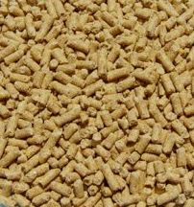
（3）膨化浮性料
是在全价配合粉料的基础上通过高温膨化后再制成颗粒，因比重较轻能浮在水面，也叫浮性饲料。优点是投喂方便，适口性较好。缺点是通过高温会破坏些饲料中原有的一些水溶性维生素，也无法添加需要的营养素和防治病药物，是我国目前应用比较多的饲料制品（图3）。
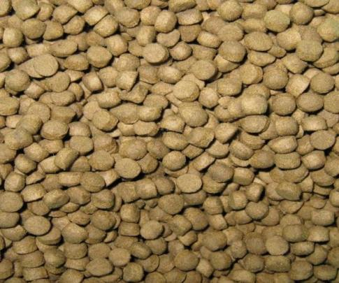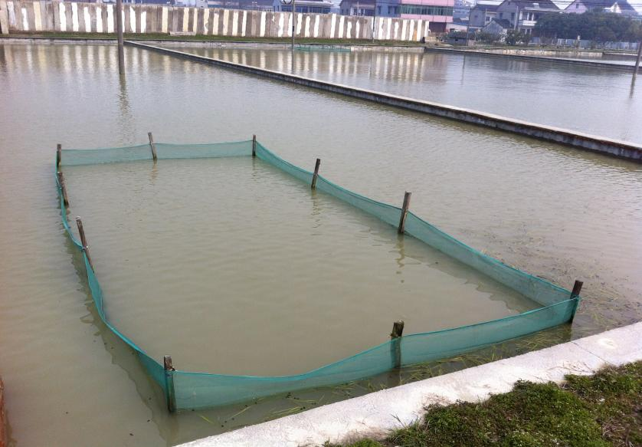
图3膨化浮性饲料 图9 野外池塘浮性饲料围网栏

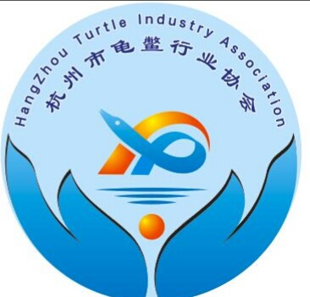信息集锦
★ 近日，中国海关总署宣布禁止进口日本福岛及其他9个县（都）食品，以防范受放射性污染的日本食品输华，保护中国消费者进口食品安全。此举应是对日本政府预计今夏排放福岛核废水入海的反制措施。对于日本其他地区的食品，特别是水产品（含食用水生动物），将严格审核。
2011年日本福岛核泄露事故发生以来，中国海关一直高度重视事故导致的日本输华食品放射性污染问题，密切跟踪日本政府对福岛核泄露事故采取的相关措施，持续开展对日本食品放射性污染风险的评估并及时应对。针对国际原子能总署（IAEA）发布的日本福岛核污染水处置综合评估报告，中国海关总署进出口食品安全局负责人表示，报告未能充分反映所有参加评估工作各方专家的意见，有关结论未能获得各方专家一致认可。日方在排海的正当性、净化装置的可靠性、监测方案的完善性等方面还存在诸多问题。
日本福岛核泄露事故发生后，受到全球关注。然而，在福岛核泄露事故后的多年时间里，日本政府在处理核废水的问题上，始终没有给出一个令各方满意的答案。而今，日本政府计划今夏启动福岛第一核电厂含氚核废水排放入海计划。这一计划引起了包括中国在内的多个国家的强烈关切和抗议。
福岛核泄露事故及其后续处理问题不仅影响到日本国内，更对周边国家和地区的环境、食品安全等方面产生严重影响。中国作为日本的邻国，对日本核污染水排海问题一直严正关切。近日，中国外交部例行记者会连日触及此议题，中国驻日本大使吴江浩也召开记者会重申中方立场。
作为对日本核污染水排海问题的反制措施，中国海关总署禁止进口日本福岛等10个县（都）食品，对来自日本其他地区的食品特别是水产品（含食用水生动物）严格审核随附证明文件，强化监管，严格实施100%查验。中方将持续加强对放射性物质的检测监测力度，确保日本输华食品安全，严防存在风险的产品输入。
★ 7月8日，世界单体最大的“盐光互补”项目——华电天津海晶100万千瓦“盐光互补”电站并网发电。在提升华北地区电力保供能力的同时，探索出光伏发电、水面制卤、水下养殖的复合产业模式。
总台央视记者：这里是刚刚投产的世界单体容量最大的“ 盐光 互补”项目——华电海晶光伏电站。它在盐田上架设光伏组件，发电、晒盐、水产养殖三不误。
和其他光伏电站最大的不同，就是这里的光伏阵列间距大了不少，达到了14米，几乎是其他光伏电站的两倍多。这样做的目的就是把光伏板对水面的遮挡以及对盐业生产的影响降到最低。
这个光伏电板的坡度是精确设计的17度，而其他光伏电站大部分是三四十度左右。这是因为，从一年四季太阳运行的轨迹来看，17度对水面的遮挡是最小的。
而且这里的光伏板两面都可以发电，除了上面可以直接吸收阳光进行电能的转换之外，它的背面也可以吸收水面反射上来的阳光，仅此一项它的发电效率就可以提升5%—7%。
华电海晶盐光互补项目负责人 杨帆：我们这个项目投产后，每年将有15亿度的绿色电能将从这2万亩的盐田中产出，将进一步促进华北地区绿色能源结构转型，带动区域产业链内部循环。同时实现水上光伏发电、水面蒸发制卤、水下水产养殖的“ 盐光 互补”新型的复合产业模式。
★为提高残疾人自主创业能力，让一部分有劳动能力和就业意愿的残疾人致力于养殖业，6月13日上午，德清县残联、禹越镇残联联合禹越镇社工站在禹越镇残疾人黑鱼养殖就业创业帮扶基地共同举办了残疾 人水产养殖职业技能培训。此次培训还发放了黑鱼生态养殖指导标准、鱼药使用清单等资料。
培训会上，专业技术人员结合理论和基地水产养殖实际，主要围绕鱼类养殖的鱼苗技术、养殖技术、养水技术、防病治病技术等方面展开。防病治病技术是本次授课的重点内容，基地残疾人技术员结合自己的养殖经验，就科学用药进行了详细的阐述，还带领大家到基地鱼塘体验了鱼类喂养、鱼塘增氧换水等操作。
本次培训增强了残疾人的创业信心，也为带动残疾人创业就业提供了技术支撑。残疾人是共同富裕道路上最容易掉队的困难群体，帮助残疾人就业，就是帮助他们实现共同富裕。
★ 7月5日，“中国研究生乡村振兴科技强农+创新大赛之‘拼多多杯’第二届科技小院大赛”正式启动。以“解民生、治学问”为赛事主题，本次大赛面向全国各高校科技小院团队，评比过去一年深入农业、农村一线，针对生产、生活实际问题，通过科技创新、应用创新、产业创新等方式助力乡村振兴所取得的丰硕成果。
根据赛制，大赛分为区赛与决赛，设置福建、吉林、山东、陕西、重庆五大赛区，参赛团队可就近报名参赛，通过路演答辩与科研成果展示的形式，争夺晋级全国总决赛的名额。而决赛将从项目创新性、实效性、应用前景等维度进行综合评审，最终确定获奖名单。
“科技小院大赛鼓励青年研究生不断创新技术与模式，将课堂知识与时代需求紧密结合，让科技小院在乡村振兴和国家发展中发挥更大的作用。”科技小院创始人、中国工程院院士张福锁表示。
近年来，拼多多积极参与农业科技的创新与普惠，持续关注并深度支持科技小院发展。拼多多相关负责人表示，作为大赛支持单位，平台希望与优秀团队深化合作，助力先进技术下沉、科研成果转化以及优质农产品的产销对接。
★7月12日，水产绿色健康养殖技术推广“五大行动”现场会在浙江省温州市召开。农业农村部副部长马有祥出席会议并讲话，浙江省人民政府副省长李岩益致辞，浙江省农业农村厅厅长王通林在会上作典型交流发言。
会议指出，实施“五大行动”是推进水产养殖业高质量发展的重要切入点，是做好水产品稳产保供、加快补齐水产养殖业发展短板的重要途径，也是推动渔业现代化的重要抓手。2020年农业农村部启动实施“五大行动”以来，各地“五大行动”骨干基地实现生态健康养殖模式全覆盖，养殖尾水实现循环利用或达标排放，水产养殖用兽药使用量明显减少，配合饲料替代率普遍提高，水产养殖良种化水平不断提升。
会议要求，各地要在提质量、上水平、强标准上下功夫，抓好“五大行动”任务落实。一要加快推广生态健康养殖模式，以池塘和近海滩涂养殖为重点推动传统养殖模式转型升级，以内陆和深远海设施养殖为重点积极发展现代化养殖模式，以稻渔综合种养、大水面生态增养殖和盐碱水绿色养殖为重点高质量推进水产养殖空间拓展。二要集成应用养殖尾水治理模式，组织实施渔业绿色循环发展试点项目，强化尾水治理技术推广应用，健全养殖尾水治理机制。三要深入实施水产养殖用药减量，抓好疫病防控服务、规范用药指导、投入品使用指导。四要加快推进配合饲料替代幼杂鱼，加强配合饲料研发，做好试验示范推广，加强科普宣传和幼鱼资源保护。五要扎实推进水产种业质量提升，加强水产育种技术创新，推进水产苗种生产体系建设，强化水产种业监督管理。六要不断健全各项支撑政策，加强组织领导，落实支持政策，注重宣传引导，加强水产技术推广体系建设。

协会园地
★ 6月26日，2023中国（南丰）龟鳖产业发展大会在县桔都文化广场开幕。国务院参事、农业农村部原副部长于康震宣布大会开幕；中国科学院院士、发展中国家科学院院士、中国科学院水生生物研究所研究员、博士生导师桂建芳，省农业农村产业发展服务中心主任罗锋分别讲话；副市长江志坚、县委书记叶峰分别致辞；中国渔业协会会长赵兴武主持开幕仪式。中国渔业协会龟鳖产业分会会长李永政、中国农业发展银行江西省分行党委委员、副行长孙建成，省科学技术厅二级巡视员方立志，南昌大学原副校长、南昌大学现代农业研究院院长、教授朱友林，县委副书记、县长张沥泉，以及中国渔业协会、省市部门、在家县四套班子领导、兄弟及友好县区、高校院所、各省龟鳖产业协会、企业、新闻媒体记者、干部群众代表等共计2300多人出席开幕式。
据了解，本次龟鳖产业发展大会以“数智养殖 富甲一方”为主题，以“中国龟鳖看江西 龟鳖良种看南丰”为口号，包括大会开幕式、中国南丰龟鳖产业科创园揭牌仪式、国家航空航天育种基地揭牌仪式、桂建芳院士科研团队签约仪式、龟鳖产业发展主题报告大会、系列龟鳖精深加工产品及科技成果展示、甲鱼美食周等系列活动。通过活动的举办，将全面激活我县龟鳖全产业链发展引擎，扩大南丰龟鳖产业影响力，提升南丰龟鳖产业知名度，打造国家现代农业南丰龟鳖全产业链标准化示范基地和国家级中华鳖原良种场，推动南丰龟鳖产业高质量发展，以产业振兴推动乡村振兴。
★ 今年是京杭大运河干流浙江段实施全年禁渔的第二年，为大力宣传运河禁渔制度，营造全民保护生态资源的社会氛围，市农业农村局（市乡村振兴局）、京杭运河（杭州段）综合保护中心、拱墅区人民检察院、拱宸桥街道等单位在拱宸桥边开展了“生态环境损害赔偿增殖放流”活动，共计放流20万尾通过防疫检测、存活率高的本地白鲢、花鲢等鱼苗，购买鱼苗的费用来源于2022年非法电鱼案件的违法赔偿金。
2022年9月30日凌晨，市农业农村局（市乡村振兴局）与市公安局交通治安分局、市交通运输行政执法队在联合检查行动中，查获当事人张某某伙同其父亲驾驶木质机动船舶一艘在京杭大运河水域使用电鱼方法进行捕捞作业，现场查获升压器一台、电瓶两组、电竿一个、丝网两张、塑料桶3个等捕捞工具及渔获物41.75kg。经有关部门鉴定，鱼获物价值901元。
当事人张某某父子使用电鱼禁用方法在禁渔区、禁渔期进行捕捞水产品，为典型的违反＂双禁＂案件，涉嫌非法捕捞水产品犯罪，本机关在完成调查取证后依法移送公安机关。2022年10月17日，杭州市公安局交通治安分局以涉嫌非法捕捞水产品罪立案侦办。2023年４月杭州市拱墅区人民检察院提起刑事诉讼，2023年５月杭州市拱墅区人民法院审判当事人获刑７个月，缓刑一年一个月。2023年6月杭州市人民检察院提起公益诉讼，杭州市中级人民法院受理并同意诉讼请求：判令当事人赔偿渔业资源损失费用36944元（以增殖放流的方式实现）和当事人在省级以上新闻媒体公开赔礼道歉。
★ 开展增殖放流公益诉讼活动，是对非法捕捞水产品造成生态损害的替代修复，用“看得见”的赔偿款进行生态补偿，对保护运河流域生态环境、维护水生生物资源多样性和保持生态平衡具有重要意义。同时，通过与行政机关、司法机关协作联动，达到“办理一案、警示一片、教育社会面”的作用。
活动现场，市农业行政执法队执法人员还向社会群众发放了有关禁渔、生态保护等普法宣传资料，解答有关增殖放流问题，推动禁渔工作再上新台阶。
★ 6月27日，“鳖”具匠心技术讲座暨“鳖”开生面营销创新论坛在国安假日酒店举行，县领导陈伙明、吴辉文及龟鳖产业领域专家、相关县直单位、龟鳖协会人员、电商协会人员等共计170多人参加活动。
论坛上，龟鳖产业领域专家们分别作了相关主旨演讲，就“外来入侵物种的危害和防治”、“龟鳖产业发展”、“中华鳖仿生态养殖关键技术探讨”、“中华鳖繁育技术”、“龟类性别及其控制”等方面内容进行了深入交流。与会人员纷纷表示，此次大会交流研讨，既有理论高度，又有实践深度，希望以此次论坛为契机，共同谋划、达成合作，共同推动龟鳖产业高质量发展。
新希望六和集团水产饲料管理部特种料总经理陈厚洲说：“我是第一次来到江西，来到南丰参加这个产业发展大会。第一感受是当地政府花了大量人力、物力和财力来推动这个产业发展，作为我们企业来讲，未来我们也会用实际行动，特别是从资金、技术、还有动物营养方面来推动龟鳖产业高质量发展。”
★ 6月13日-15日，全国水产技术推广总站国际合作与贸易处副处长孙岩带队，会同上海海洋大学水产与生命学院专家等一行四人来我省调研水产养殖业“走出去”工作。
省水产技术推广总站领导与调研组进行了座谈，介绍了我省渔业产业发展概况，并就开展水产品国际认证，发挥水产技术推广体系在服务产业中下游的作用，更好地推动水产养殖业“走出去”展开交流。
在衢州柯城区，调研组实地调研了衢州鲟龙水产食品科技开发有限公司，并与市县渔业部门以及鲟龙公司负责人进行了座谈。调研组肯定了鲟龙公司在“走出去”方面取得的出色成绩，希望鲟龙公司在发展好自身业务的同时，带动周边更多渔农民共同致富；并表示全国总站将进一步加强服务，助力浙江企业在“走出去”方面取得更好更亮眼的成绩。在杭州萧山区，调研组走访了龚老汉控股集团有限公司，并与市县部门以及龚老汉集团、杭州萧山天福生物科技有限公司、杭州萧山区北极品公司、杭州萧山天潮水产养殖有限公司负责人进行了座谈。调研组听取了有关企业在内销和外贸方面的经营情况，了解他们在“走出去”方面的需求和遇到的问题，并表示，萧山区在中华鳖和南美白对虾产品的“走出去”有着良好的工作基础，愿意为企业今后更好地“走出去”提供技术和信息支持。
★ 近日，2022全国稻渔综合种养技术模式创新大赛在江苏省扬州市举办，杭州昊琳农业开发股份有限公司勇夺桂冠！
杭州昊琳农业开发股份有限公司成立于2013年7月，坐落于桐庐县百江镇百江村，土地流转面积507亩，主要以自主研发的“半山区地形多元化稻渔综合种养模式”为技术支撑，辅以独特的山泉水灌溉水稻种植与水产养殖模式，成效显著。
公司关键技术获2021年度浙江省农业丰收奖一等奖。成果应用期间，化肥使用量下降70.3%、农药使用量下降71.4%，水稻平均亩产625千克、亩均产值0.6万元，鳖亩产150千克、产值3万元，稻渔综合种养模式实现总产值3.6万元/亩，亩均收益1.2万元，真正实现“百斤鳖、千斤粮、万元钱”高效种养模式的目标。
近年来，我市促进农渔产业要素共享，在2022年实施1.17万亩综合种养的基础上，积极推动“双非”转“双赢”，助力稳产保供、稳粮增收。截至2023年7月7日，全市共发展综合种养面积10.67万亩，较上年增加了9.5万亩，其中稻渔模式5.12万亩、稻鸭模式4.55万亩、稻渔鸭模式1万亩，建设基地408个；在全省率先市域推广稻鸭综合种养模式，稻鸭、稻鳖、稻蛙规模均位列全省第一。发展综合种养面积万亩以上的区、县（市）有5 个，其中富阳区25012亩、余杭区23125亩、桐庐县15125亩、萧山区11040亩、建德市10590亩。

市场天地
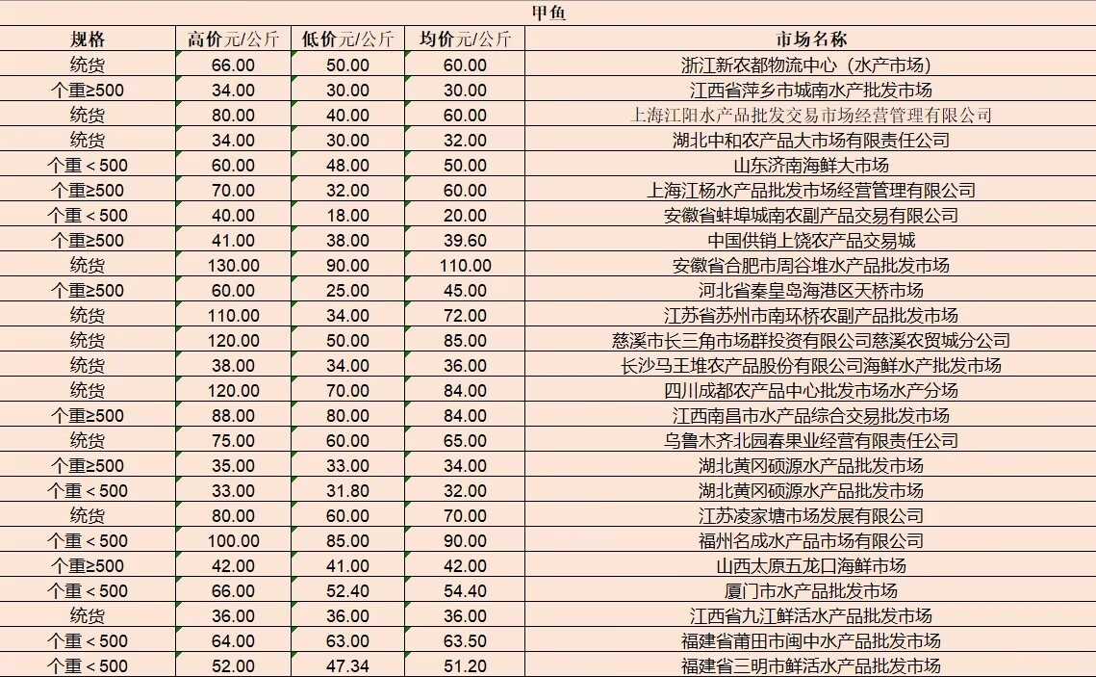

2023年7月12日行情
（价格行情由（《科学养鱼》提供，仅供参考）。

